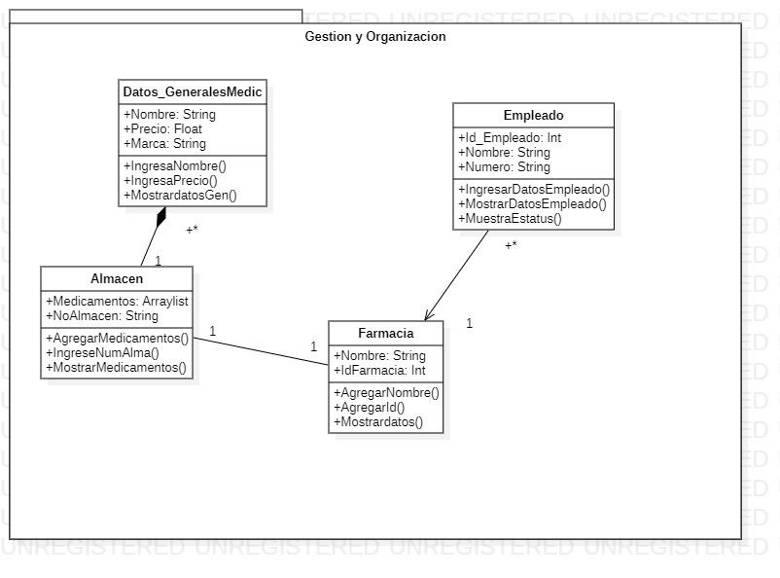

En este diagrama se puede observar que la farmacia tiene puede tener varios empleados y que el empleado tiene diferentes métodos que puede realizar, la farmacia tiene una asociación con un almacén y este almacén guarda diferentes medicamentos con sus datos generales correspondientes

Evidencia de trabajo en StarUML

